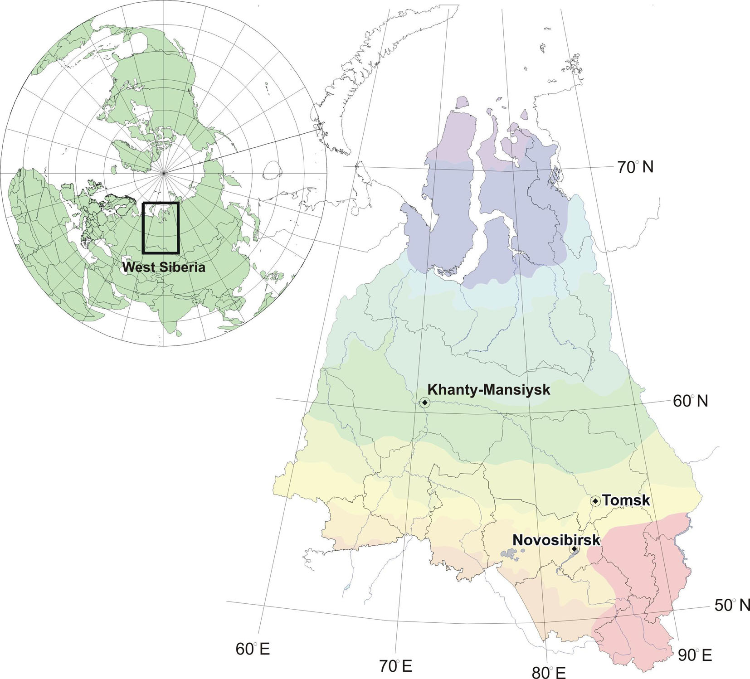

The 3th International Field Symposium:
West Siberian Peatlands and
Carbon Cycle:
Past and Present

WSPCC 2011

WSPCC 2011

Третий Международный полевой симпозиум
ЗАПАДНОСИБИРСКИЕ ТОРФЯНИКИ И ЦИКЛ УГЛЕРОДА: ПРОШЛОЕ И НАСТОЯЩЕЕ

27 июня – 5 июля 2011
Ханты-Мансийск, Россия
http://www.ugrasu.ru/conferences/

Уважаемые коллеги,

Приглашаем Вас принять участие в WSPCC 2011 – Третьем Международном полевом симпозиуме ЗАПАДНОСИБИРСКИЕ ТОРФЯНИКИ И ЦИКЛ УГЛЕРОДА: ПРОШЛОЕ И НАСТОЯЩЕЕ.

Симпозиум ставит своей целью содействовать широкому обмену знаний в области изучения процессов заболачивания и сохранения биосферных функций болот и заболоченных лесов, комплексного экологического мониторинга болотных экосистем, роли болот в глобальном цикле углерода, а также оценки антропогенного воздействия нефтегазового комплекса на функционирование торфяных болот и вопросов внедрения современных технологий щадящего природопользования.
Основные научные направления симпозиума:
1. Происхождение и палеоэкология болот Северных регионов
2. Роль болот в сохранении биологического разнообразия
3. Методы и результаты оценки современных запасов углерода в торфяниках и темпов его аккумуляции
4. Роль болот в глобальном цикле углерода
5. Моделирование углеродного баланса и гидротермических условий болот
6. Комплексный экологический мониторинг болот и их охрана
7. Оценка антропогенного воздействия нефтегазового комплекса на болота и современные технологии их рекультивации

Для участия в полевом симпозиуме и экскурсиях необходимо:
до 31 января 2011 г.
- Заполнить электронную форму заявки на участие на сайте ЮГУ http://www.ugrasu.ru/conferences/ или выслать заполненную регистрационную форму по электронной почте по адресу: s_zamilova@ugrasu.ru для формирования программы симпозиума.

До 30 марта 2011 г.
- Выслать тезисы доклада, удовлетворяющие требованиям конференции. Правила и образец оформления тезисов смотрите ниже.

Организаторы Симпозиума
- Югорский государственный университет, Ханты-Мансийск;
- Сургутский государственный университет, Сургут
- Институт лесоведения РАН, Москва
- Институт почвоведения и агрохимии, Сибирское отделение Российской Академии наук, Новосибирск;
- Департамент экологии Ханты-Мансийского автономного округа – Югры;
- Департамент общественных связей автономного округа.

Организационная и финансовая поддержка
- Нефтяная компания «Салым Петролеум Девелопмент НВ»
- Нефтяная компания «Сургутнефтегаз»
- Департамент экологии Ханты-Мансийского автономного округа;
- Департамент общественных связей автономного округа;
- Российский фонд фундаментальных исследований;
- Сибирский научно-исследовательский и проектный институт природопользования и охраны окружающей среды, Нижневартовск;
- International Mire Conservation Group (IMCG);
- Peatland Ecosystem Analysis and Training Network (PEATNET);
- Проект: “International Network for Terrestrial Research and Monitoring in the Arctic, INTERACT” (7-ая Рамочная программа ЕС).

Программный комитет:
Комарова Н.В., губернатор Ханты-Мансийского автономного округа - Югры
Костюхин Б.А., директор Департамента экологии Ханты-Мансийского автономного округа - Югры
Компасенко Е.И., директор департамента охраны здоровья, охраны труда, безопасности и охраны окружающей среды компании «Салым Петролеум Девелопмент НВ»
Ректор Югорского государственного университета, Россия;
Косенок С.М., ректор Сургутского государственного университета, Россия
Байков К.С. директор Института почвоведения и агрохимии СО РАН, Россия;
Лопатин К.И., генеральный директор Сибирского научно-исследовательского и проектного института природопользования, Нижневартовск, Россия;
Минаева Т., ФГУП ФЦГС «Экология»; Wetlands International, Москва, Россия;
Schulze E.-D., проф., Институт Макса Планка биогеохимии, Йена, Германия;
Joosten H., проф., Генеральный секретарь Международной группы охраны болот (IMCG, Greifswald University, Германия;
Wieder R.К., проф., университет Вилланова, США;
Vasander H., проф., University of Helsinki, Финляндия;
Jansen A., J.M., группа поддержки лесов Нидерландов, Нидерланды
Laggoun-Defarge F., координатор проекта ANR PEATWARM, University of Orlean – INSU-CNRS, Франция;
Кирпотин С.Н., проректор, Томский государственный университет, Россия
Панов В.В., проф., Тверской государственный университет, Россия.
Миронычева-Токарева Н.П., зав. лаб. БГЦ, Институт почвоведения и агрохимии СО РАН, Россия
Филатова О.Е., проф., Сургутский государственный университет, Россия

Председатель Симпозиума
Вомперский С.Э., академик РАН, Институт лесоведения РАН, Москва, Россия

Сопредседатели:
Сирин А.А., директор, д.геогр.н., Институт лесоведения РАН, Москва, Россия;
Блойтен В., проф. Utercht University, Нидерланды; Югорский государственный университет, Россия;
Лапшина Е.Д., проф., Югорский государственный университет, Россия;

Секретари:
Замилова Светлана, Югорский государственный университет, Ханты-Мансийск, Россия (организационные вопросы, связанные с визовой поддержкой, проездом и проживанием – s_zamilova@ugrasu.ru)
Коронатова Наталья, Институт почвоведения и агрохимии СО РАН, Новосибирск, Россия (тезисы докладов – symp2011@ngs.ru)

Рабочий язык
Рабочий язык симпозиума русский и английский.

Формы докладов
В рамках симпозиума запланированы пленарные, секционные и стендовые доклады, экскурсии.

Основные даты:
До 31 января 2011 г. принимаются заявки на участие в симпозиуме и темы докладов для составления программы симпозиума.
До 30 марта 2011 г. принимаются тезисы докладов объемом до 4-х страниц.

ПУБЛИКАЦИЯ МАТЕРИАЛОВ
Тезисы докладов будут опубликованы после оплаты регистрационного взноса и предоставлены участникам до начала работы Симпозиума.
Отобранные программным комитетом доклады будут опубликованы в полном объеме в журнале «Динамика окружающей среды и глобальные изменения климата» после симпозиума. Требования к оформлению текстов докладов будут доведены до сведения авторов дополнительно.

РЕГИСТРАЦИОННЫЙ ВЗНОС
Для иностранных участников:
полный – 300 Евро, сопровождающим лицам – 150 Евро, аспирантам – 100 Евро.
Для участников из России и стран СНГ
полный – 2000 руб., аспирантам – 700 руб.,

Банковские реквизиты для перевода регистрационного взноса:
Расчетный счет № 40702810800160000393
Филиал «Ханты-Мансийский ОАО «Собинбанк»
к/счет 30101810600000000949
БИК 047162949 ИНН 7722076611 КПП 860102001
Назначение платежа: Оргвзнос за участие в Симпозиуме (ФИО участника)

Участники, которые по уважительным причинам не могут оплатить взнос до симпозиума, должны предупредить оргкомитет по электронной почте об оплате организационного взноса наличными при регистрации.

Регистрационный взнос включает кофе-брейки, 2-х дневную экскурсию во время симпозиума, банкет, подготовку и публикацию тезисов.
Пожалуйста, обратите внимание, что оплата за проживание и питание (за исключением банкета) не входят в регистрационный взнос.

ПРОГРАММА СИМПОЗИУМА

26 июня | Прибытие участников симпозиума |  | Регистрация и размещение
27 июня | Пленарное заседание
 | 10:00 | 10:30 | Открытие симпозиума, приветственные выступления
 | 10:30 | 11:30 | Пленарные доклады
 | 11:30 | 11:50 | Кофе-брейк
 | 11:50 | 13:00 | Пленарные доклады
 | 13:00 | 14:30 | Обед
 | Секционные доклады
 | 1. Экология и биоразнообразие болот Северных регионов
 | 14:30 | 16:00 | Доклады
 | 16:00 | 16:30 | Кофе-брейк, стендовые доклады
 | 16:30 | 18:00 | Доклады
 | 18:00 |  | Свободное время
28 -29 июня | Экскурсия А | Выезд: 9:00 | 2-х дневная экскурсия на учебно-экспериментальный полигон «Мухрино» Международного полевого стационара кафедры ЮНЕСКО Югорского государственного университета на левобережье р.Иртыш  Посещение болот и водно-болотных угодий в пойме Иртыша и олиготрофной озерно-болотной системы типичной для средней тайги Западной Сибири, знакомство с результатами научных исследований.
30 июня | Секционные доклады
 | 2. Накопление углерода и эмиссия парниковых газов
 | 3. Современные технологии рекультивации и восстановления болот
 | 9:00 | 10:30 | Доклады
 | 10:30 | 11:00 | Кофе-брейк и стендовые доклады
 | 11:30 | 13:00 | Доклады
 | 13:00 | 14:30 | Обед
 | 14:30 | 16:00 | Доклады
 | Заключительное пленарное заседание
 | 16:00 | 17:30 | Выступление председателей секций
 | 17:30 | 18:00 | Общая дискуссия, принятие резолюции
 | Закрытие симпозиума
 | 18:00 | 23:00 | Полевой банкет
1 – 4(5) июля | Экскурсия В | 10:00 – (17:00) | 4-5-дневная экскурсия по болотам долины Оби и Сургутского Полесья.  Посещение мезотрофных осоково-моховых, травяно-сфагновых болот в долине Оби и озерно-болотных комплексов Сургутского Полесья  Знакомство с различными типами антропогенных нарушений и результатами рекультивации болот.
5(6) июля | Отъезд участников симпозиума

НАУЧНЫЕ ЭКСКУРСИИ

Экскурсия А
28 – 29 июня
Продолжительность: 2 дня.
Цель: Посещение болотной станции «Мухрино» Международного полевого стационара кафедры ЮНЕСКО ЮГУ, знакомство с результатами научных исследований.

Выезд из города на автобусе и далее на катере.
Общая протяженность маршрута 35 км.
В ходе экскурсии планируется посещение Морошкового острова (незаливаемое мезотрофное лесное болото), пойменных болот и водно-болотных угодий в пойме Иртыша, выше слияния его с р. Обью – четвертой по величине рекой мира.
Болотная станция «Мухрино» располагается в 30 км к юго-западу от г. Ханты-Мансийска на левобережной террасе Иртыша у края обширного болотного массива, типичного для средней тайги Западной Сибири (олиготрофные грядово-мочажинные, грядово-топяные и грядово-озерково-топяные комплексы, рямы и внутриболотные водотоки).
Более подробное описание этой территории можно найти на сайте: http://www.ugrasu.ru/international/unesco/structure/muhrino/.

Размещение: В бревенчатом доме на базе стационара и в палатках.
Необходимое дополнительное оборудование: спальные мешки, резиновые сапоги.
Стоимость: включена в регистрационный взнос.

Желающие могут принять участие в 4-5-х дневной экскурсии после завершения симпозиума.

Экскурсия В
1 – 4(5) июля
Продолжительность: 4-5 дней.
Цель: Посещение мезотрофных осоково-моховых, травяно-сфагновых болот в долине Оби и озерно-болотных комплексов Сургутского Полесья.
Знакомство с различными типами антропогенных нарушений и результатами рекультивации болот.

Поездка на автобусе до г. Сургута в 300 км к западу от Ханты-Мансийска.
Посещение нефтяных месторождений НК «Сургутнефтегаз», расположенных среди озерно-болотных комплексов Сургутского Полесья, а также выработанных и находящихся на разных стадиях восстановлениях торфяных болот в окрестностях Сургута.
Планируется посещение разрабатываемого нефтяного месторождения в пределах обширного мезотрофного болотного массива на правобережной террасе Оби (200 км в востоку от Сургута). Знакомство с богатой флорой и фауной мезотрофных болотных комплексов.
Размещение: Уточняется.
Стоимость: 150 Евро.
Для участников из России – 2500 рублей (остальное будет оплачено за счет дополнительно привлеченных средств).
В стоимость входит аренда транспорта, проживание, питание, экскурсионное сопровождение.
Необходимое дополнительное оборудование: спальные мешки, резиновые сапоги.

Погода
В конце июня дневная температура колеблется около 15°C, повышаясь до 20-25°C в солнечные дни, но временами может опускаться до 10-12°C. Среднемесячное количество осадков в июне около 100 мм. На экскурсиях необходимо иметь дождевик и резиновые сапоги. В это время много комаров, поэтому рекомендуем заранее приобрести репелленты и противокомаринные мази.

ПРОЖИВАНИЕ В ХАНТЫ-МАНСИЙСКЕ

Цены на проживание в гостинице даны в рублях на одного человека в день. Оплата в рублях.
Пожалуйста, сообщите нам, в какой гостинице/общежитии Вы хотели бы проживать во время Симпозиума (буквы А-Е) какой категории (цифры 1-2), а также число сопровождающих лиц.
Проживание на полевом стационаре ЮГУ в Шапше для студентов и аспирантов будет бесплатным.
Из Шапши будет организована доставка участников к месту проведения симпозиума.

 | Гостиница /общежитие,  время до университета | Категория
 | Гостиница /общежитие,  время до университета | Одноместный номер | Двухместный номер
 | Гостиница /общежитие,  время до университета | 1 | 2
A | Гостиница «Тарэй» (10 мин. пешком) | 4000 | 4800
B | Гостиница «Югра» (15 мин. пешком) | 3200-3600 | –
C | Гостиница «Бизнес-Центра» (5 мин. пешком) | 3200 | 2200-2600 (отдельная комната в номере)
D | Общежитие в студенческом городке ЮГУ, двухкомнатная квартира по 2-3 человека в комнате, (20 мин на общественном транспорте) | 700 руб. за человека в сутки
E | Полевой стационар ЮГУ в Шапше (30 км от Ханты-Мансийска), комнаты на 2, 3 и 4 человека (будет организована доставка) | 300 рублей за человека в сутки

Расписание авиа рейсов

Москва (Внуково) – Ханты-Мансийск (авиакомпания UTair)

Московские рейсы в Ханты-Мансийск осуществляет ежедневно авиакомпания UTair из аэропорта Внуково.
Стоимость перелета из Москвы в Ханты-Мансийск (в один конец) составляет:
- обычный тариф – 10315 руб.,
- дешевый тариф – 7815 (по этому тарифу билеты надо покупать заранее)
- тариф туда/обратно – 15140 (при наличии свободных мест)

День недели | Номер рейса | Вылет из Москвы | Прибытие в Ханты-Мансийск | Номер рейса | Вылет из Ханты-Мансийска | Прибытие в Москву
Ежедневно | UT 351 | 20:15 | +1 01:10 | UT 352 | 07:40 | 08:55

Новосибирск – Ханты-Мансийск (авиакомпания UTair)

Прямой рейс Новосибирск – Ханты-Мансийск по воскресеньям, в остальные дни через Нижневартовск, Сургут (с ночевкой)
Из Ханты-Мансийска в Новосибирск: прямой рейс по воскресеньям, в остальные дни через Нижневартовск.
Стоимость перелета из Новосибирска в Ханты-Мансийск (в один конец) составляет:
- обычный тариф – 7315–8815 руб.,
- стыковочный через Нижневартовск – 10500 руб.

День недели | Номер рейса | Вылет из Новосибирска | Прибытие в Ханты-Мансийск | Номер рейса | Вылет из  Ханты-Мансийска | Прибытие в Новосибирск
Воскресенье | UT 340 | 13:35 | 15:00 | UT339 | 08:30 | 11:55
 |  |  |  |  |  | 9376 руб.
Стыковочный через Нижневартовск Новосибирск – Ханты-Мансийск
 |  | Вылет из Новосибирска | Прибытие в Нижне-  вартовск | Номер рейса | Вылет из Нижне-  вартовска | Прибытие в Ханты-Мансийск
Пн, Вт, Ср, Чт | UT 308 | 17:55 | 18:55 | UT 316 | 09:00 | 10:05
 |  |  |  |  |  | От 4200 руб.
Стыковочный через Нижневартовск Ханты-Мансийск – Новосибирск
 |  | Вылет из Ханты-Мансийска | Прибытие  в Нижне-  вартовск | Номер рейса | Вылет из Нижне-  вартовска | Прибытие в Новосибирск
Пн,Вт,Ср,Чт,Пт | UT 315 | 11:40 | 13:00 | UT 307 | 14:00 | 17:05
 |  |  |  |  |  | От 4200 руб.

Новосибирск – Сургут

Стоимость перелета из Новосибирска в Сургут (в один конец) составляет:
- обычный тариф – 7315–8815 руб.

День  недели | Номер рейса | Вылет из Новосибирска | Прибытие  в Сургут | День недели | Номер рейса | Вылет из Сургута | Прибытие в Новосибирск
Пн,Ср,Пт,Вс | UT 146 | 23:00 | +1  00:30 | ежедневно | UT 155 | 06:30 | 10:00
Вт,Чт,Сб | UT 146 | 22:15 | 23:45
Вт,Чт,Сб | UT 427 | 22:10 | 23:55

Регистрационная форма

Пожалуйста, заполните эту форму на каждого участника и сопровождающего и пошлите нам по электронной почте (s_zamilova@ugrasu.ru) или по факсу: +7 (34671) 57713.

Имя
Отчество
Фамилия
Место работы
Должность
Ученое звание
Адрес
Телефон
Факс
E-mail
Название доклада
Форма доклада (устный, постер)
Секция (1, 2, 3)
Гостиница / общежитие (A, B, C, D, E)
Экскурсия (А, В)

Требования к оформлению тезисов

Тезисы докладов и статьи предоставлять в электронном виде по e-mail.
Используемый текстовый редактор – Word for Windows, предпочтительный формат – RTF, шрифт – Times New Roman, 12 pt. 1,5 интервала, поля – 2 см, абзацы разделяются пробельной строкой. Текст должен быть неформатированный, без абзацных отступов и переносов.
Рисунки и таблицы вставляются в текст. Желательно также предоставить рисунки в электронном виде, в форматах BMP, PCX, TIFF или JPG, либо в виде, пригодном для сканирования. Рисунки и таблицы должны иметь подписи и обозначения на русском и английском языках. Линии на рисунках должны быть не менее 0,25 pts, разрешение – 300-600 dpi.
Объем тезисов докладов не должен превышать 2 страницы, включая таблицы, рисунки и список литературы.

Структура тезисов:
– УДК
– инициалы и фамилия авторов строчными буквами (на русском и английском языках)
– организация, e-mail
– название заглавными буквами (на русском и английском языках)
– собственно текст тезисов
– список литературы

При использовании в тексте сокращений необходимо давать их расшифровку в тексте или в примечаниях, за исключением общепринятых сокращений.

Ссылки на литературу даются в тексте в скобках (фамилия, год). Сам список литературы под заголовком «ЛИТЕРАТУРА» приводится после основного текста. Сначала приводятся работы на русском языке в алфавитном порядке, затем – иностранных авторов в порядке латинского алфавита.
Оформляется список следующим образом:
– для журнальных статей и других периодических изданий даются фамилия и инициалы автора, название его работы, полное или общепринятое сокращенное название журнала или другого периодического издания, год, номер тома, выпуска, страницы
– для книг, монографий – фамилия и инициалы автора, полное название источника, место издания, год издания и страницы
– для сборников научных статей и трудов конференций – фамилия и инициалы автора, название его работы, полное название источника (сборника), место издания, год издания и страницы.

Ссылки на неопубликованные работы не допускаются.

Оргкомитет оставляет за собой право отклонять публикации,
не соответствующие тематике симпозиума

